Pruebas unitarias con MSTest, xUnit

Para crear pruebas unitarias con Visual Studio 2022, te recomendamos que antes de comenzar, leas los siguientes artículos:
https://learn.microsoft.com/es-es/visualstudio/test/unit-test-basics?view=vs-2022

https://learn.microsoft.com/es-es/visualstudio/test/how-to-create-a-data-driven-unit-test?view=vs-2022

Vamos a crear un proyecto de biblioteca de clases (class library) para que podamos realizar pruebas unitarias en ese proyecto.

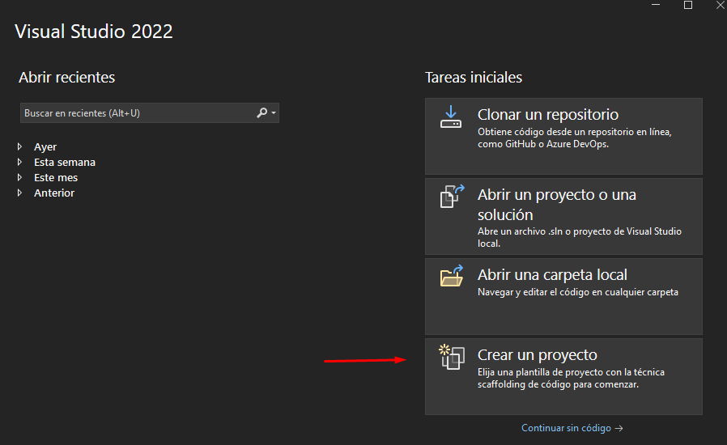

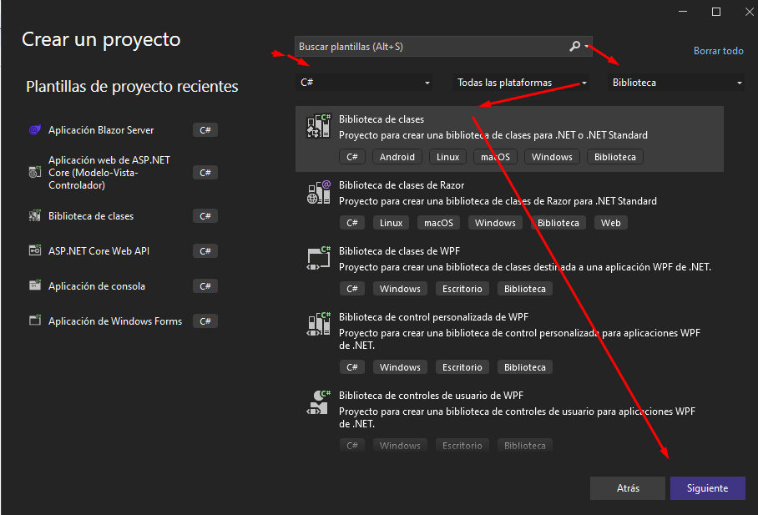

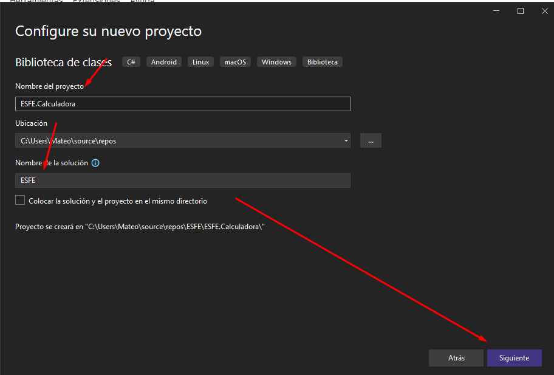

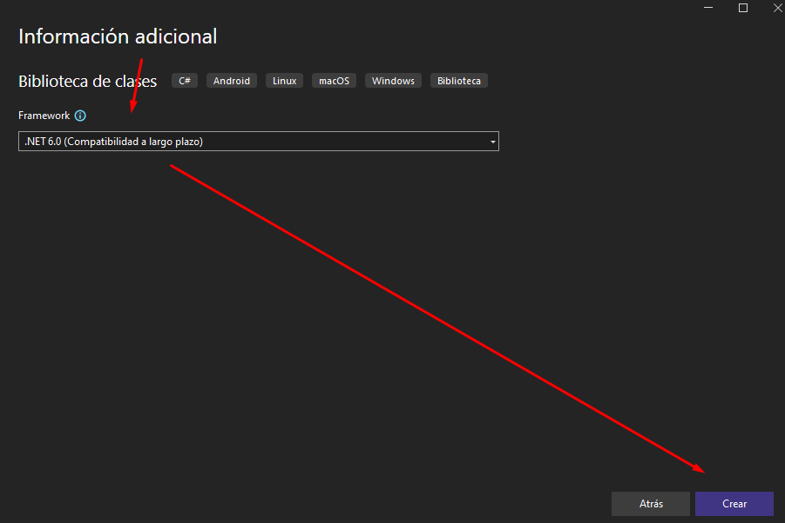

Eliminamos la clase por defecto.

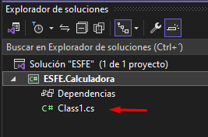

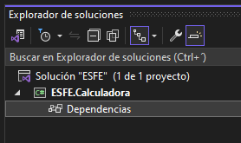

Ahora, crearemos una clase llamada 'Calculator' y modificaremos su código por defecto.

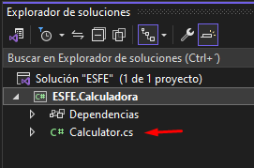

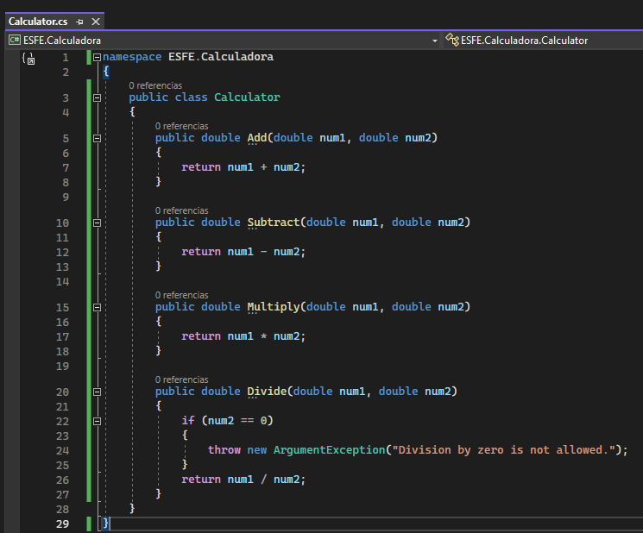

Ahora, procederemos a crear un proyecto para pruebas unitarias de tipo MSTest.

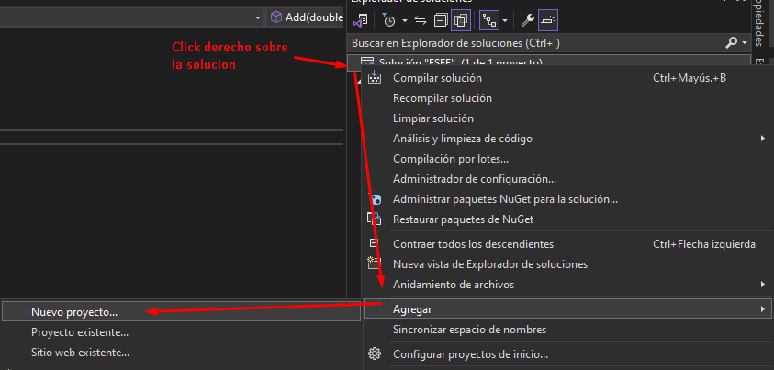

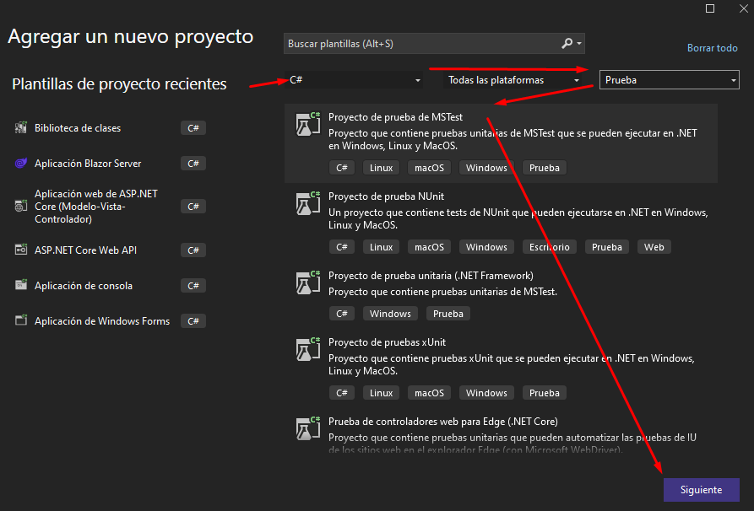

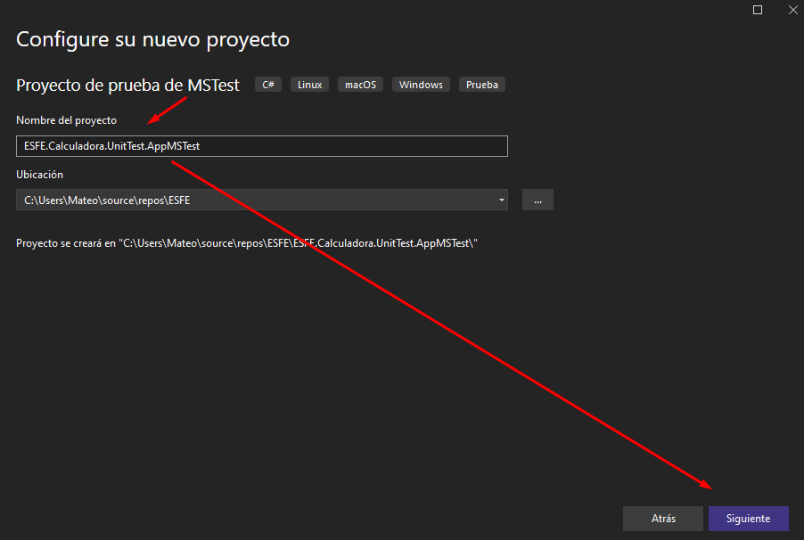

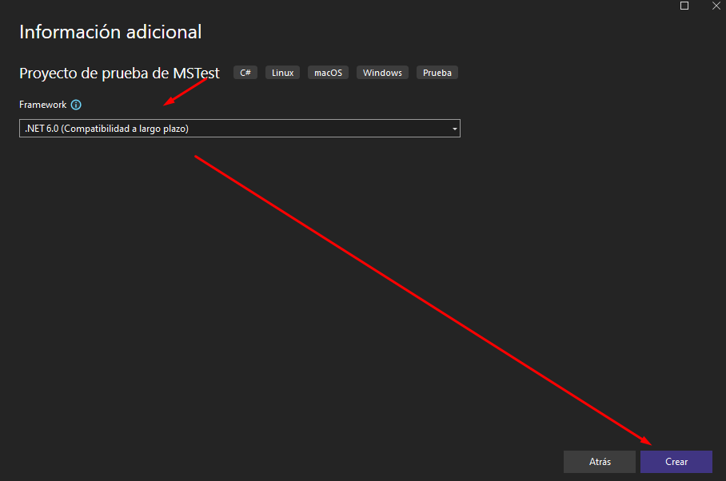

Vamos a eliminar la clase que se creó por defecto.
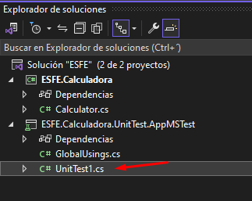

Ahora, vamos a generar automáticamente los métodos que vamos a probar, centrándonos en la clase Calculator..

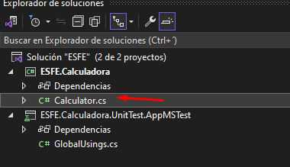

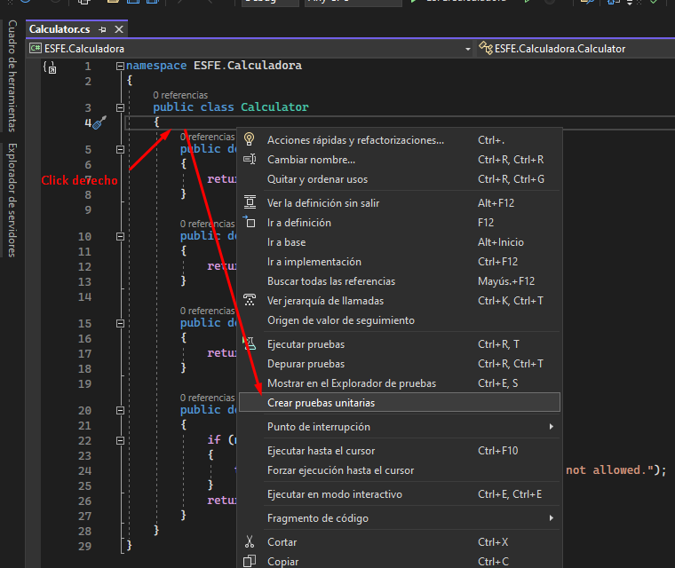

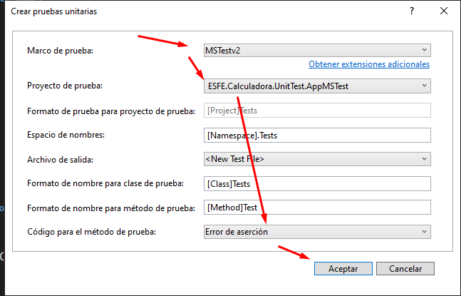

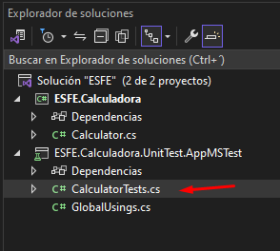

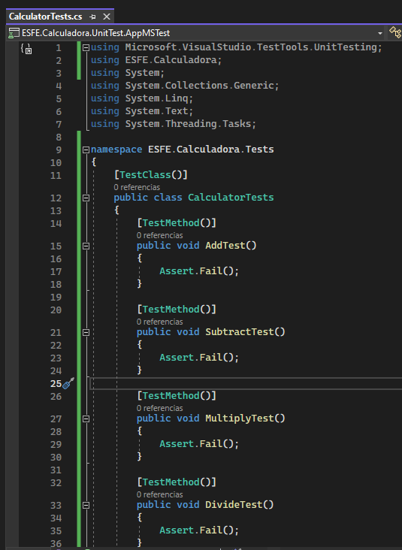

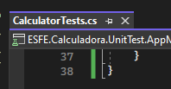

Ahora, procederemos a modificar la clase 'CalculatorTests' para agregar el código necesario y realizar las pruebas unitarias en nuestros métodos de la clase 'Calculator'.

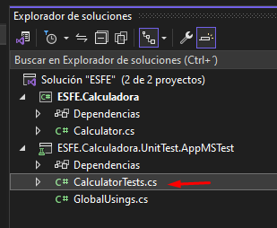

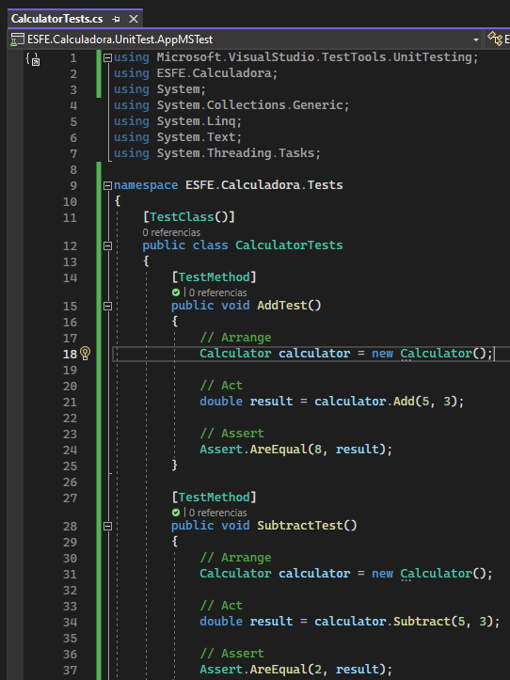
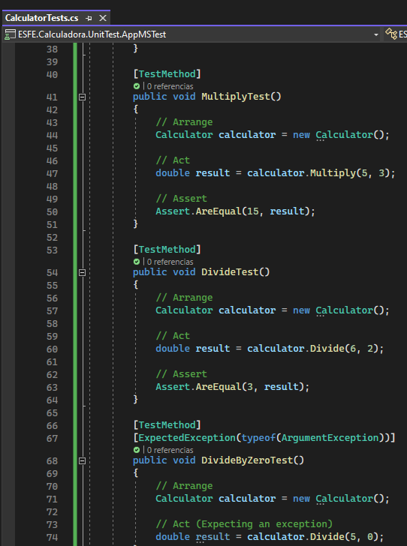
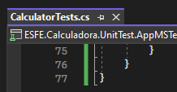

Lo siguiente que haremos es ejecutar la prueba unitaria de la clase 'CalculatorTests'.

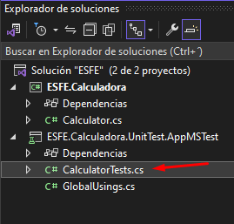

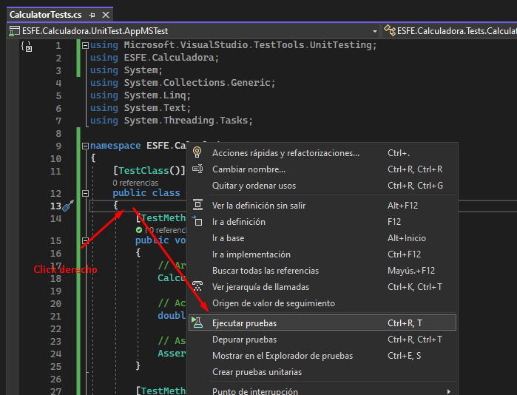

Si aparecen con el marcador de verificación verde, significa que las pruebas fueron exitosas.

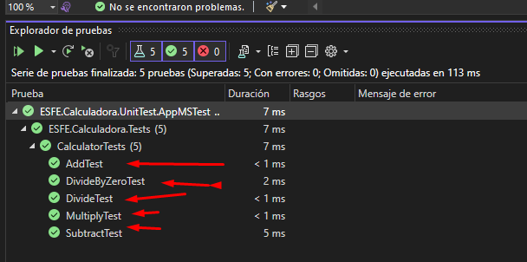

Además, en Visual Studio, los métodos que han sido probados correctamente están marcados con un símbolo de verificación verde tanto en el proyecto que ejecuta las pruebas unitarias como en el proyecto donde se encuentra el método original que se está probando.

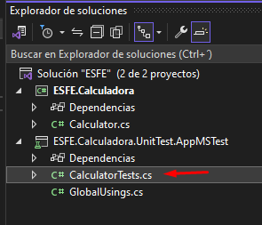

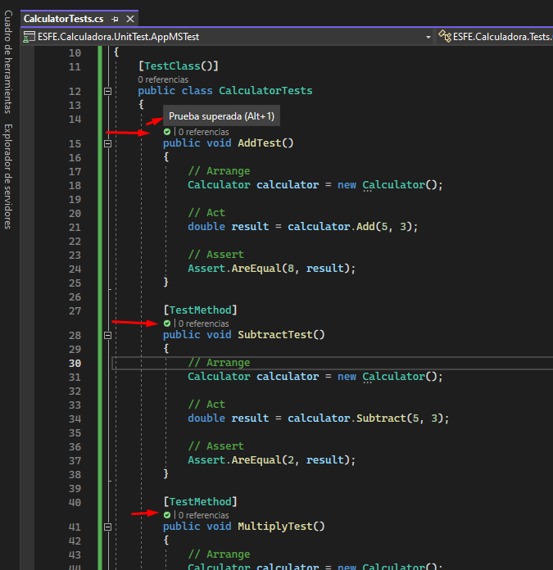

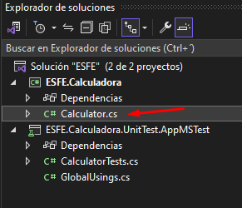

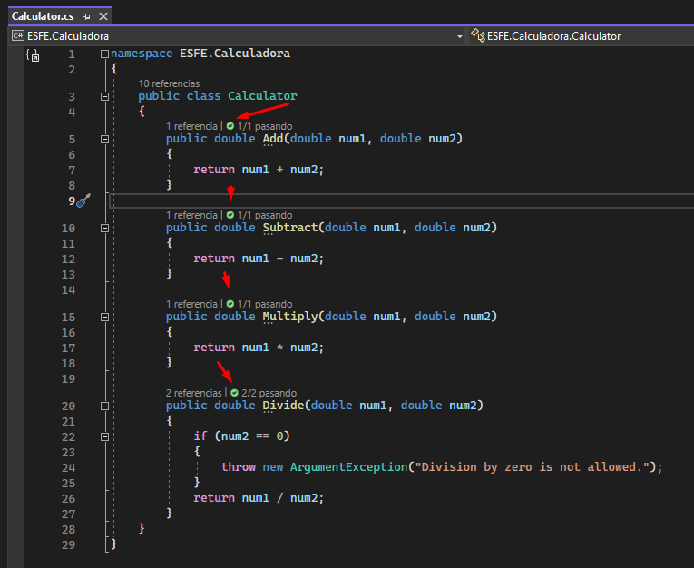

Ahora, aprendamos cómo crear un proyecto de pruebas unitarias utilizando xUnit

Comenzaremos creando el proyecto dentro de la misma solución actual

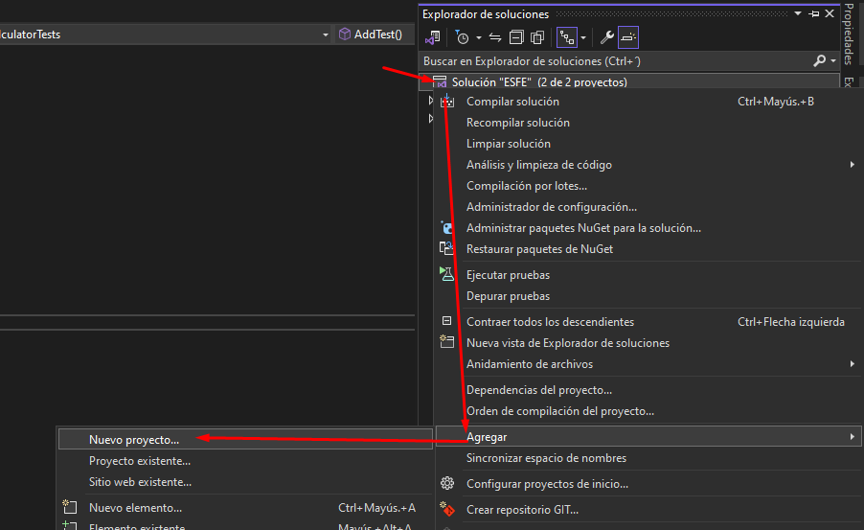

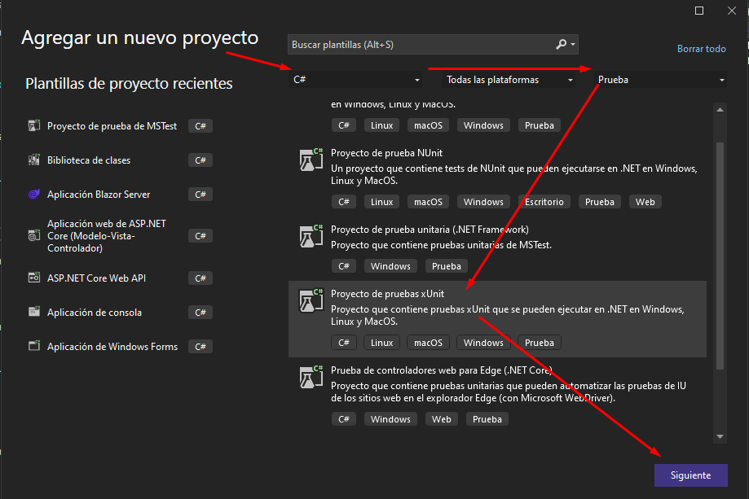

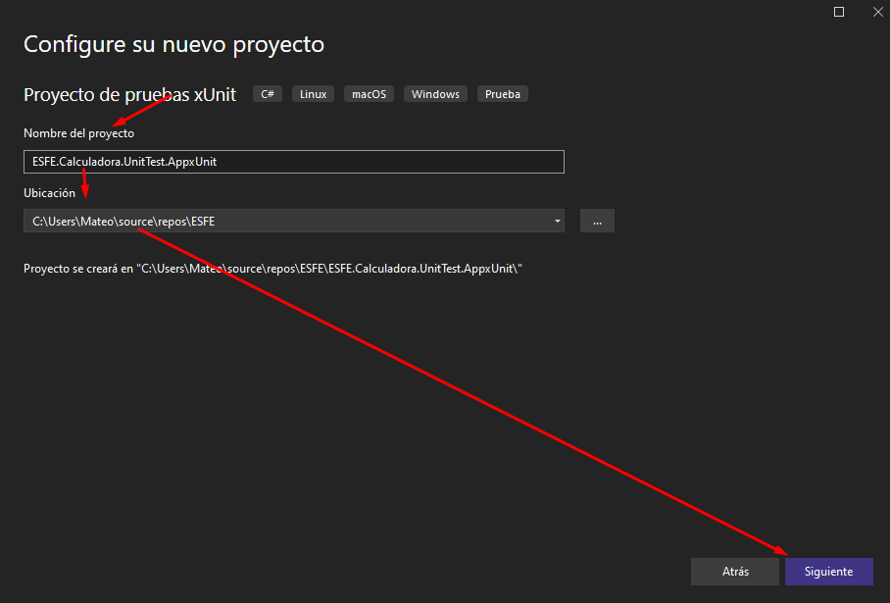

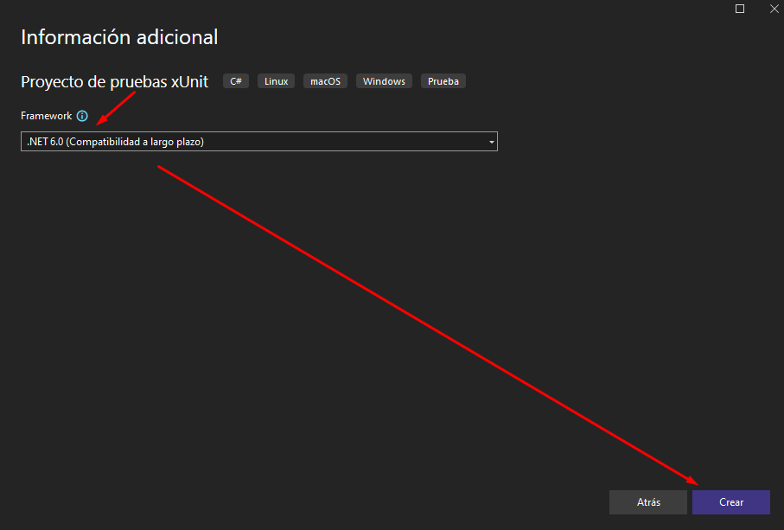

Vamos a eliminar la clase 'UnitTest1.cs' que se creó por defecto.
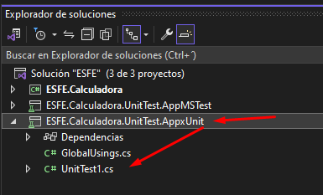

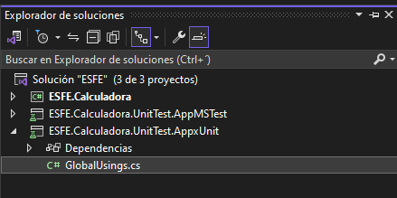

Lo siguiente es agregar las referencias del proyecto al que le realizaremos las pruebas unitarias, en nuestro caso, será el proyecto 'ESFE.Calculadora'.

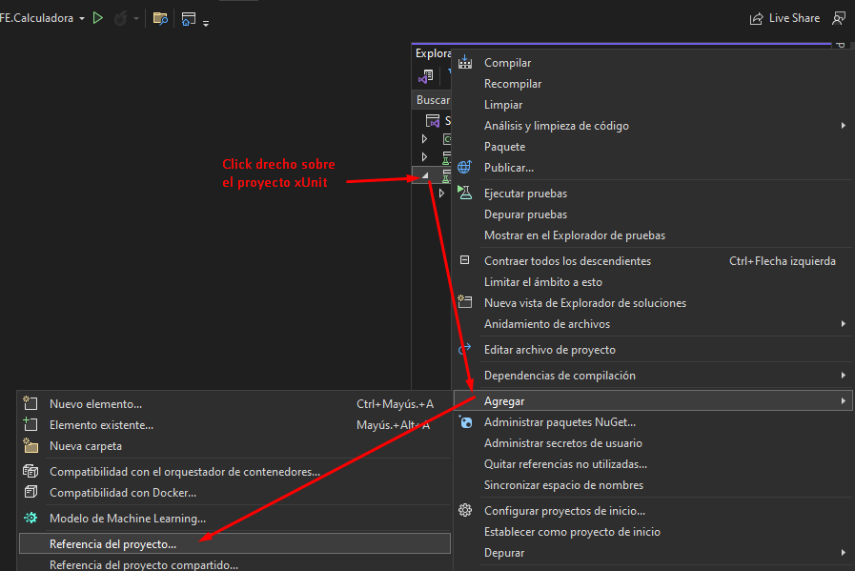
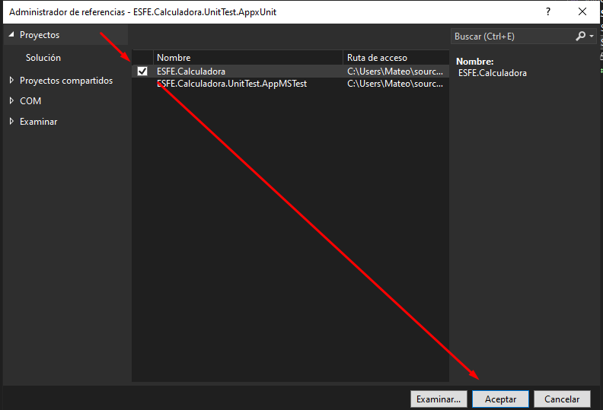

Ahora, vamos a crear la clase 'CalculatorTests' dentro del proyecto 'ESFE.Calculadora.UnitTest.AppxUnit' donde programaremos los métodos para realizar las pruebas unitarias en la clase 'Calculator'.

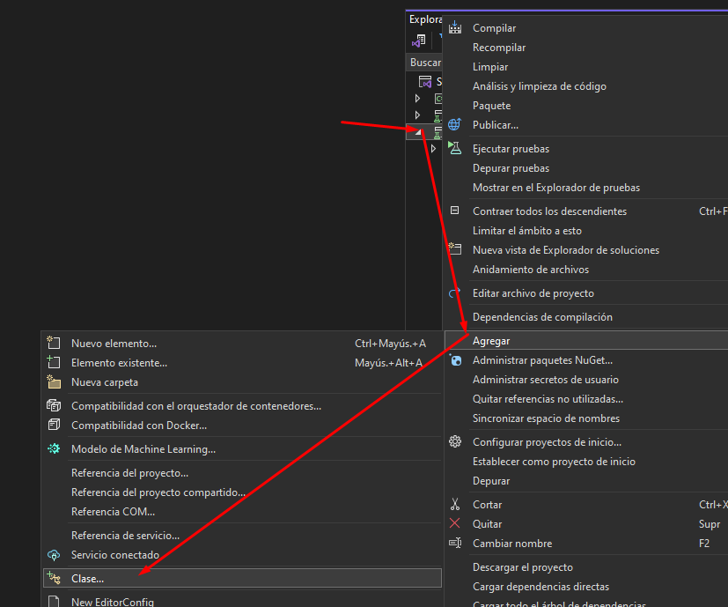

Vamos a modificar la clase 'CalculatorTest' para programar nuestras pruebas unitarias de los métodos de la clase 'Calculator'.

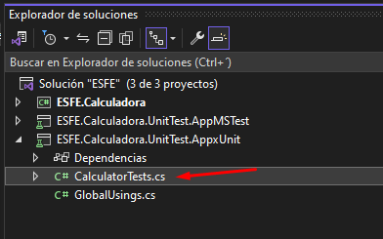

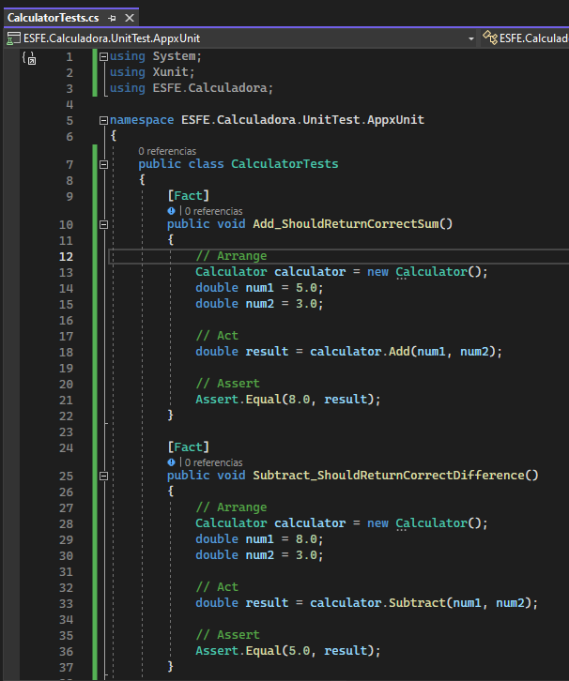

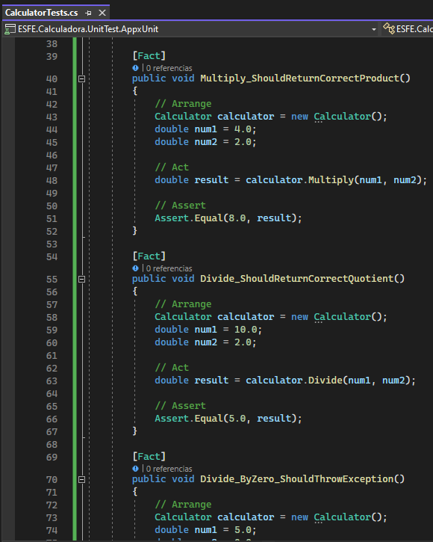
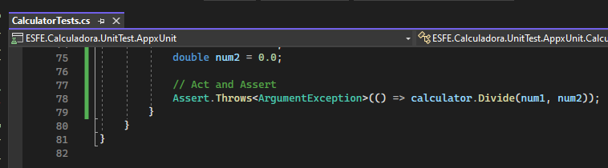

Ahora vamos a ejecutar nuestras pruebas unitarias.

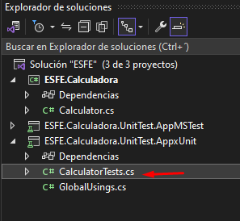

Hacemos clic derecho en el punto de inicio del código de la clase para ejecutar todos los métodos que contiene.

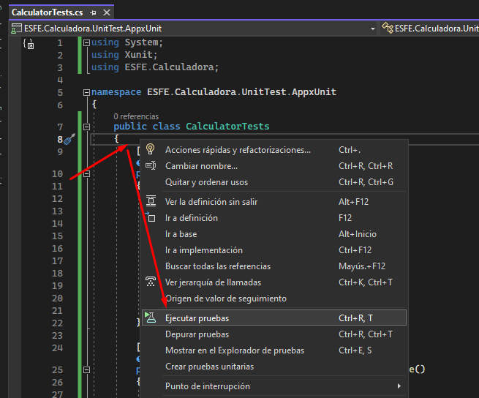

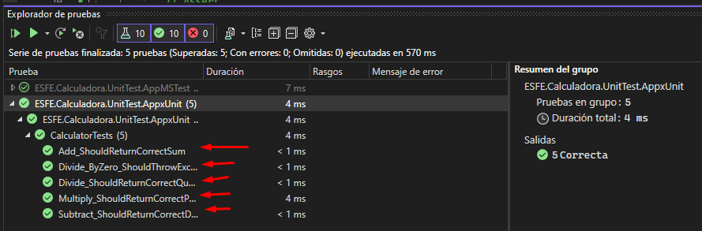

También podemos ejecutar la prueba unitaria de un método en específico.

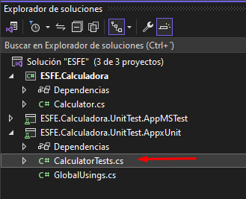

Hacemos clic derecho en el método para ejecutar esa prueba unitaria específica.

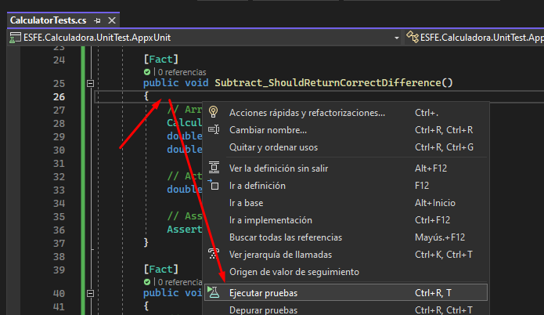

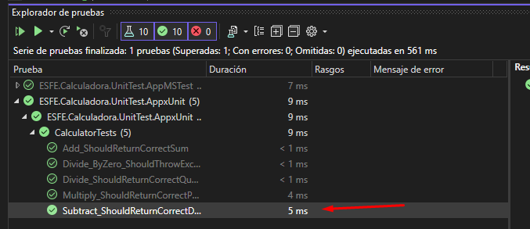

Repositorio en github: https://github.com/ESFEAlumnos2023/unittest

Realizar los siguientes ejercicios prácticos

Indicaciones:
- El nombre de la solución debe de contener sus iniciales de sus nombres y apellidos ejemplo: Marvin Antonio Barrera triguerosel cual quedaría mi solución con el siguiente nombre MABT
- Los nombre de los proyectos debe contener al inicio el nombre de la solución y después del punto el nombre aque se refiere el ejercicio ejemplo: MABT.Temperatura para el proyecto de librería de clase y MABT.Temperatura.UnitTestMSTest para el proyecto para realizar las pruebas unitarias, eso dependerá del tipo de proyecto que se solicite hacer las pruebas unitarias en los ejercicios
- Al momento de iniciar los proyecto y la solución iniciar también el repositorio git de manera local y como vaya avanzando ir realizando los commit como historial de su trabajo si es necesario subir el repositorio a github para su revisión.
- Documentar los casos de prueba en azure devops de los dos ejercicios

- Vamos a realizar las pruebas unitarias utilizando MSTest para un Convertidor de Temperatura que incluye la siguiente clase y los métodos que vamos a probar.

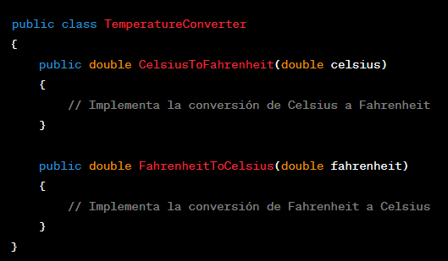

- Vamos a realizar pruebas unitarias utilizando xUnit para realizar manipulaciones simples en cadenas de texto. La clase a probar incluye los siguientes métodos que vamos a testear.

